江特全自动电热熔焊机PE管
焊接工艺指导书

编制：
审核： 陈永志
批准：

2019年10月12日

- 对操作人员的要求
全自动电热熔焊机操作人员必须经过培训合格且持有《全自动电热熔焊机操作证书》和《PE焊接上岗证》方可进行聚乙烯管道施工（培训和发证授权单位为：南昌市锅炉设备安装公司）。证书有效期为1年，在有效期满3个月前，继续从事聚乙烯管道施工的操作人员，应当向发证授权单位提出申请，由授权单位安排重新进行复证。
- 聚乙烯管材、管件的检验
用户对材料的检验，应做到如下几点：
- 合格证与检验报告。应检查有无产品出厂合格证，并索要出厂检验报告。
- 外观检查。进行外观及几何尺寸检查。检查管子内外表面是否清洁光滑，是否有沟槽、划伤、凹陷、杂质和颜色不均等。
- 长度检查。定尺管的长度应均匀一致，误差不应超过20mm。注意检查管口端面是否与管子的轴线垂直，是否存在气孔，若有气孔则管材不合格。凡长短不一的管子多系厂家自检时发现有气孔、端面有明显缺陷或其它原因而被截短，这种管材在未查明原因前应不予使用。
- 颜色检查。燃气管材应为黄色或黑色，当为黑色时管上必须有醒目的黄色条纹。同时管材上应有连续的、间距不超过2m的永久性标志，写明用途（燃气或水）、原料牌号、标准尺寸、标准代号和顺序号、生产厂名或商标、生产日期。
- 热熔焊接操作程序
以PILOTEFUSE系列全自动热熔焊机为例。
- 焊接前准备
(1)清洁油路接头，正确连接焊机各部件；
(2)测量电源电压，确认电压符合焊机要求（187V～253V）；
(3)检查清洁加热板，当涂层损坏时，加热板应当更换,加热板表面聚乙烯的残留物只能用木质工具去除，油污油脂等必须用洁净的棉布和酒精进行处理；
(4)按照焊接工艺正确设置吸热、冷却时间和加热板温度等参数，焊接前，加热板应当在焊接温度下适当预热，以确保加热板温度均匀；
- PILOTEFUSE控制器将给操作者提示一系列信息如下:
- 提示输入管理信息
按PILOTEFUSE控制器显示屏提示输入以下信息：
管理编号
工程编号
施工编号
项目经理编号
焊工编号
焊口编号
管材信息
- 待焊管材夹装就位
操作者按以下方式将待焊管材夹装:
使用辊轮支架（特别是当管材较长时）
待焊管材端部伸出夹具3cm
将待焊管材同轴线性对齐
- 检查加热板温度
将管材定位后，操作者应检查加热板温度是否升到设定值（当操作者输入焊接参数后，PILOTEFUSE控制器将自动设置并提升加热板温度）。
- 拖动压力计算
PILOTEFUSE控制器自动打开，关闭已夹装管材的机架，计算相应拖动压力。
焊接时拖动压力越小，对焊口质量的影响越少，焊口稳定性越高，因此要求拖动压力一般不得大于焊接压力的50%。如拖动压力过大，应采取相应措施如加装滚轮支架等办法尽量减小拖动压力。
- 焊前准备（铣削与校正）
PILOTEFUSE控制器提示操作者将铣刀放入机架，（只有当铣刀正确放入机架后，铣刀才能启动工作）当管材端面被铣削完成后，关闭铣刀。
移走铣刀后，PILOTEFUSE将关闭机架以检查两待焊管材端面切削后的错位程度和平行度，（通过松、紧卡盘与紧固螺母可调整其线性对齐度，一般来说调整完后应再次铣削管材端面，以确保管材对齐）。
当管材切削和对齐后，PILOTEFUSE控制器将自动打开关闭机架，再次计算拖动压力。
注意：切记不要触摸待焊端面以防止污染
以下阶段控制器将自动进行：
- 卷边阶段: 段产生卷边，它是在以上各项准备工作完成自开始焊接的第一个阶段，在此阶段也可将管材端面污物挤出。
- 吸热阶段：此阶段为加热板热量向两管材端部扩散阶段，此阶段管材压力几乎为零（仅需一点压力以补偿拖动压力）。
- 转换阶段：此阶段为加热板从机架抽出阶段，在此阶段加热板抽出时间应尽可能少，以减少管材端面热量散失并防止被污染。
- 焊接阶段：此阶段将最终形成焊接卷边并形成分子链的连接。
- 冷却阶段：此阶段将确保焊接接口最终形成，防止内部压力破坏焊接质量。
（四）电熔焊接操作程序
- 电熔焊接操作过程
电熔焊接操作过程如下：
（一）焊接前准备：测量电源电压，确认焊机工作时的电压符合要求（187V～253V）；清洁电源输出接头，保证良好的导电性。
（二）管材截取：管材的端面应垂直轴线，斜度 < 5mm。（见图1）。
（三）焊接面清理：测量电熔管材的长度或者中心线，在焊接的管材表面上划线标识，位置距端面为1/2管件长度＋5mm（见图2），将划线区域内的焊接面刮削0.1～0.2mm厚度，以取除氧化层。
（五）管材与管件承插：在管材上重新划线，位置距端面为1/2管件长度。将清洁的电熔管件与需焊接的管材承插，保持管件外侧边缘与标记线平齐。安装电熔夹具，不得使电熔管件承受外力，管材与管件的不同轴度应当小于2％。

< 5mm
图1 截取斜度
1/2管件长度＋5mm
图2 刮去所有斜线

（六）输出接头连接：焊机输出端与管件接线柱牢固连接，不得虚接。
（七）焊接模式设定：按焊机说明书要求，将焊机调整到“自动”或“手动”模式。
（八）焊接数据的输入：按自动或手动方式输入焊接数据。
（九）焊接：启动焊接开关，开始计时；手动模式下焊接时间应当按管件产品说明书确定。
（十）自然冷却：冷却时间应当按管件产品说明书确定，冷却过程中不得向焊接件施加任何外力，完成冷却后，拆卸夹具。
- 电熔鞍形管件的焊接操作
电熔鞍形管件的焊接操作过程如下:
（一）焊接前准备：测量电源电压，确认焊机工作时的电压符合要求；清洁电源输出接头，保证良好的导电性。
（二）划线：在管材上划出焊接区域。
（三）焊接面清理：将划线区域内的焊接面刮削0.1～0.2mm厚，以取除氧化层，刮削区域应大于鞍体边缘。
（四）管件安装：用管件制造单位提供的方法进行安装，确保管件与管材的两个焊接面无间隙。修补用电熔鞍形管件必须对中，且电热丝区域不得安装在被修补的孔上。
（五）焊接数据输入：按自动或手动方式输入焊接数据。
（六）焊接：启动焊接开关，开始计时；手动模式下焊接时间应当按管件产品说明书确定。
（七）自然冷却：接头在冷却过程中应当处于夹紧状态；鞍形三通的冷却时间应当大于60分钟。
（八）按产品说明书进行开孔、封堵操作。
（五）焊接工艺参数
1）热熔对接焊接工艺参数
1．焊接工艺温度
推荐的焊接工艺温度为200～235℃，施工单位在实际施工中，可以根据具体施工环境和材料适当调整焊接温度。
2．焊接压力与时间
t₃
t₅
t₄
t₂
t₁
总的焊接时间
P_{接}
P_{拖}
P_{总}
P
T
图 热熔对接焊工艺曲线图
图1 热熔对接焊工艺曲线图

图中：
P_{总} | — | 总的焊接压力，P_{总}=P_{接}+P_{拖}（MPa）；
P_{接} | — | 接缝压力，即焊接规定的压力（MPa）；
P_{拖} | — | 拖动压力（MPa）；
t₁ | — | 卷边达到规定高度的时间。
t₂ | — | 焊接所需要的吸热时间（s）＝管材壁厚×10（s）；
t₃ | — | 切换所规定的时间（s）；
t ₄ | — | 调整压力到P₁所规定的时间（s）；
t ₅ | — | 冷却时间（min）；

（1）焊接压力P_{总}按下式计算：
P_{总}=P_{接}+P_{拖}
接缝压力，即焊接规定的压力P_{接}按下式计算：
P_{接}=0.15(S/Sc)×10(bar)
式中：
S | — | 管材的截面积（mm²） , S=π（Dn²-Di²）/4；
S_{c} | — | 焊机液压缸中活塞的有效面积（mm²），为焊机生产厂家提供。
Dn | — | 管材公称直径（外径）（mm）。
Di | — | 管材内径（Dn-2e）（mm）。
e | — | 管材壁厚（mm）。
P_{拖} | — | 拖动压力（MPa）。
（2）吸热时间
推荐的吸热时间等于管道产品的公称壁厚（mm）×10（秒），由管道产品规格、壁厚确定。当环境条件（温度、风力等）恶劣时，应当根据实际情况适当调整。
2）热熔对接焊标准工艺参数
PIPEFUSE 160 对接焊机焊接参数
PN 6 （SDR 17.6 / DVS 2207/1 1995）
Sc=4.32cm²
Dn | e | P1 bead | P2 t2 | t3 | t4 | P5 t5 | T
mm | mm | bar mm | bar s | s | s | bar min | en ℃
90  110  160 | 5.1  6.3  9.1 | 4.7 1.0  7.1 1.0  15.0 1.5 | 0.6 51  0.9 63  2.0 91 | 5..6  5..6  6..8 | 5..6  5..6  6..8 | 4.7 6..10  7.1 6..10  15.0 10..16 | 219+10  218+10  215+10
PN 10 （SDR 11 / DVS 2207/1 1995）
Sc=4.32cm²
Dn | e | P1 bead | P2 t2 | t3 | t4 | P5 t5 | T
mm | mm | bar mm | bar s | s | s | bar min | en ℃
90  110  160 | 8.2  10.0  14.6 | 7.3 1.5  10.9 1.5  23.1 2.0 | 1.0 82  1.5 100  3.1 146 | 6..8  6..8  8..10 | 6..8  6..8  8..11 | 7.3 10..16  10.9 10..16  23.1 16..24 | 214+10  213+10  209+10

PIPEFUSE 250 对接焊机焊接参数
PN 6 （SDR 17.6 / DVS 2207/1 1995）
Sc=5.88cm²
Dn | e | P1 bead | P2 t2 | t3 | t4 | P5 t5 | T
mm | mm | bar mm | bar s | s | s | bar min | en ℃
90  110  160  200  250 | 5.1  6.3  9.1  11.4  14.2 | 3.5 1.0  5.2 1.0  11.0 1.5  17.2 1.5  26.8 2.0 | 0.5 51  0.7 63  1.5 91  2.3 114  3.6 142 | 5..6  5..6  6..8  6..8  8..10 | 5..6  5..6  6..8  6..8  8..11 | 3.5 6..10  5.2 6..10  11.0 10..16  17.2 10..16  26.8 16..24 | 219+10  218+10  215+10  212+10  210+10
PN 10 （SDR 11 / DVS 2207/1 1995）
Sc=5.88cm²
Dn | e | P1 bead | P2 t2 | t3 | t4 | P5 t5 | T
mm | mm | bar mm | bar s | s | s | bar min | en ℃
90  110  160  200  250 | 8.2  10.0  14.6  18.2  22.8 | 5.4 1.5  8.0 1.5  17.0 2.0  26.5 2.0  41.5 2.5 | 0.7 82  1.1 100  2.3 146  3.5 182  5.5 228 | 6..8  6..8  8..10  8..10  10..12 | 6..8  6..8  8..11  8..11  11..14 | 5.4 10..16  8.0 10..16  17.0 16..24  26.5 16..24  41.5 24..32 | 214+10  213+10  209+10  207+10  204+10

PIPEFUSE 315 对接焊机焊接参数
PN 6 （SDR 17.6 / DVS 2207/1 1995）
Sc=8.46cm²
Dn | e | P1 bead | P2 t2 | t3 | t4 | P5 t5 | T
mm | mm | bar mm | bar s | s | s | bar min | en ℃
90  110  160  200  250  315 | 5.1  6.3  9.1  11.4  14.2  17.9 | 2.4 1.0  3.6 1.0  7.6 1.5  12.0 1.5  18.6 2.0  29.6 2.0 | 0.3 51  0.5 63  1.0 91  1.6 114  2.5 142  3.9 179 | 5..6  5..6  6..8  6..8  8..10  8..10 | 5..6  5..6  6..8  6..8  8..11  8..11 | 2.4 6..10  3.6 6..10  7.6 10..16  12.0 10..16  18.6 16..24  29.6 16..24 | 219+10  218+10  215+10  212+10  210+10  207+10
PN 10 （SDR 11 / DVS 2207/1 1995）
Sc=8.46cm²
Dn | e | P1 bead | P2 t2 | t3 | t4 | P5 t5 | T
mm | mm | bar mm | bar s | s | s | bar min | en ℃
90  110  160  200  250  315 | 8.2  10.0  14.6  18.2  22.8  28.7 | 3.7 1.5  5.6 1.5  11.8 2.0  18.4 2.0  28.8 2.5  45.7 3.0 | 0.5 82  0.7 100  1.6 146  2.5 182  3.8 228  6.1 287 | 6..8  6..8  8..10  8..10  10..12  12..16 | 6..8  6..8  8..11  8..11  11..14  14..19 | 3.7 10..16  5.6 10..16  11.8 16..24  18.4 16..24  28.8 24..32  45.7 32..45 | 216+10  214+10  209+10  207+10  204+10  202+10
注：Dn=管材外径；e=管材壁厚；P1=卷边压力；bead =卷边高度；P2=吸热压力；t2=吸热时间；t3=转换时间；t4=升压时间；P5=焊接（冷却）压力；t5=焊接（冷却）时间；T=热板温度；
②Sc为液压油缸截面积（4.32mm²，5.88mm²，8.46mm²）；
③以上参数根据DVS 2207/1 1995焊接标准计算；
3）电熔焊接的工艺参数
电熔承插焊接及电熔鞍型焊接的关键工艺参数包括：焊接电压、加热时间、冷却时间、管件电阻值，焊接时产生能量值等，由管道元件制造单位提供。
一般管件制造单位在电熔管件出厂时都已在管件条码标注上注明了焊接参数。
管件上的标签：
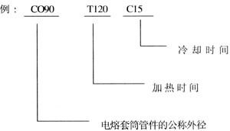

管件上的条形码（24位条形码，焊接数据按照ISO TC 138 GT 9 N 153文件规定设置）：
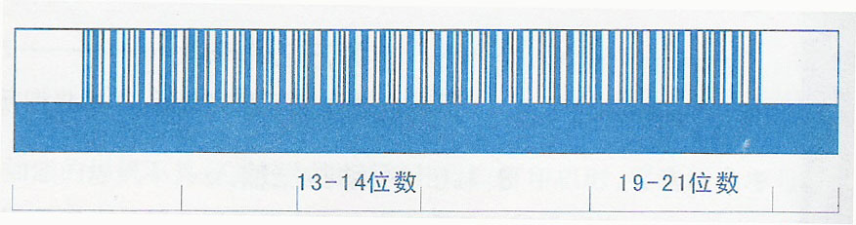
生产厂家 管件直径 焊接电压 管件电阻 焊接时间 监控
管件类型 设定
在条形码损坏无法扫描焊接参数或需手动输入焊接参数时，可根据条形码上的数字信息来查看参数。条形码上的24位数字中，13、14位代表焊接电压；19—21位代表焊接时间。
（六）接口质量检验
1）热熔对接接口的质量检查
为保证对接接口的质量，熔接完毕后，应对接口的质量进行检查。
到目前为止，尚没有一种方便、可靠的非破坏性检测手段用于实际工程的接口检验。在大多数情况下，要凭借对接时形成的焊环判断接口质量。因此，凭借焊环判断接口质量几乎成为检查接口质量最主要的方法，是操作与质检人员必须具备的技能之一。 焊环检验接口质量主要从以下几方面考虑：
1 焊环的几何形状
热熔焊接接口应具有沿管材整个外圆周平滑对称的焊环（也称翻边），焊环应具有一定的对称性和对正性，环面均匀光滑，无划伤等缺陷，错边量<10％S。在标准条件下评价接头试验的结果时，应确定不对称性和不对正性的可接受水平。
工艺条件和材料的不同会引起焊接环的形状发生变化。实践表明，燃气聚乙烯管道按照下列几何尺寸控制成环的大小，一般可以保证接口的质量。
环的宽度 B=0.35～0.45S
环的高度 H=0.2～0.25S
环缝高度 h=0.1～0.2S
图3 合格的热熔对接焊口示意图
其中：S=0.8-1.3e，e-PE管壁厚。
对上述系数的选取应遵循“小管径，选较大值；大管径，选较小值”的原则。如Φ63以下的管子焊环的宽度可以选成0.45S，而Φ250管子焊环的宽度则应选0.35S。
2 翻边宽度
对于现场的质量控制，可以通过测量翻边宽度进行，用翻边卡尺测量，测量方法如图4所示。
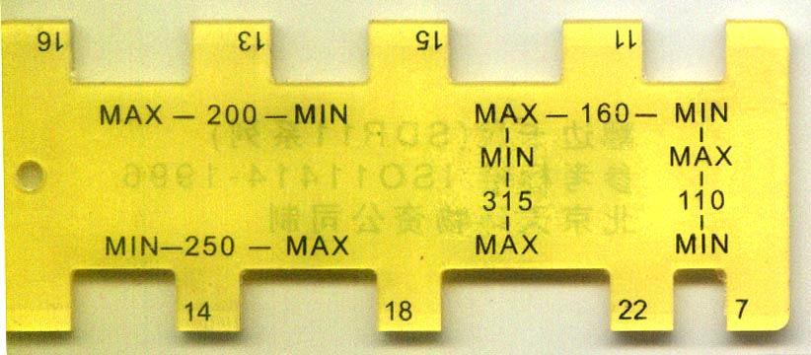
图4 翻边测量
3 翻边检验
① 切除翻边
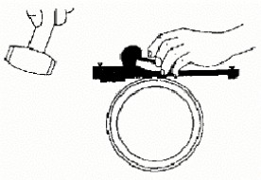

图5 切除翻边方法
使用合适的工具，在不损害管材的情况下切除外部的焊接翻边，如图5所示，然后进行翻边检查。
② 翻边检验
在翻边的下侧进行目视观察，发现有杂质、小孔、偏移或损坏时，应拒收该接头。
翻边应是实心和圆滑的，根部较宽，如图6所示。根部较窄且有卷曲现象的中空翻边可能是由于压力过大或没有吸热造成的。
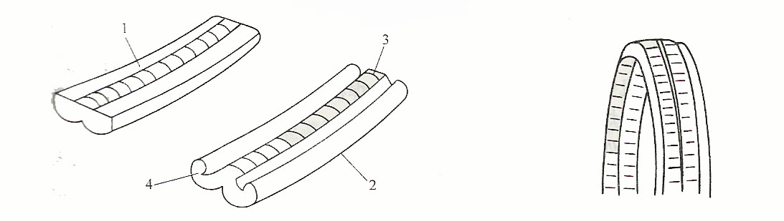

图6 翻边根部 图7 后弯试验
1.正确的翻边根部 2.拒收的翻边根部
3.窄的根部 4.卷曲

③ 翻边后弯试验
将翻边每个几厘米进行后弯试验，以检查有无裂缝缺陷，如图7所示。裂缝缺陷表明在焊接界面处有微细的灰尘杂质，这可能是由于接触脏的加热板造成的，如图8所示；或卷边底部之接合界面出现熔合不足而造成的裂缝，如图9所示；如发现熔合有问题的情况，熔合不足的地方出现明显的裂缝或灰尘杂质，必须于管道接口上找到熔合不足的相应位置以检查是否存在同样的情况。

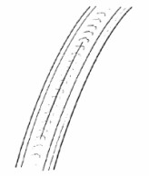
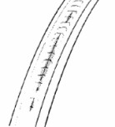

图8 出现裂痕 图9 污染

2）电熔接口的质量检查
焊接完成后检查观察孔内物料是否顶起，焊缝处是否有物料挤出。合格的焊口应是在电熔焊过程中无冒烟（过熔）、过早停机等现象，电熔件的观察孔有物料顶出。
接触：管材端面接触到电熔管件内部挡圈。
中心：管材与电熔管件中心重合。
观察孔：观察孔中的物料完全顶出。
